 **Matemáticas**

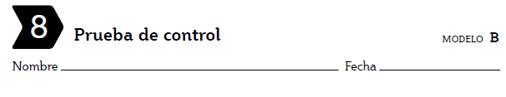

**Nombre ____**  **_____________________ N. _______**

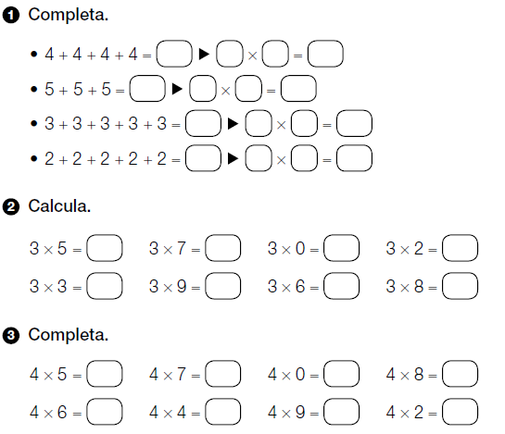

16 4 4 16

15 5 3 15

15 3 5 15

10 2 5 10



15 21 0 6

9 27 18 24



20 28 0 32

24 16 36 8

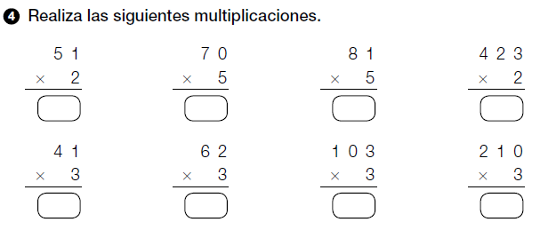

102 350 405 8 4 6

123 186 309 630

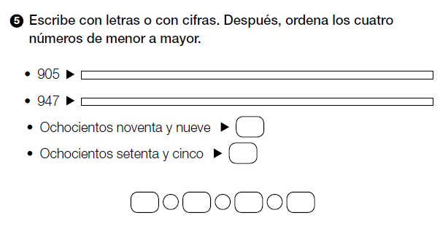

Novecientos cinco

Novecientos cuarenta y siete

899

 875

875 < 899 < 905 < 947

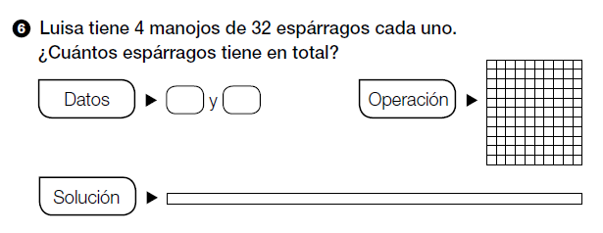

32

4 32 X 4

128



Luisa tiene 128 espárragos en total .

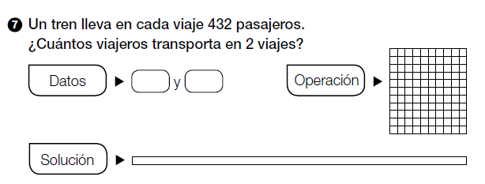

432

432 2 X 2

864



El tren ransporta 864 viajeros en 2 viajes .

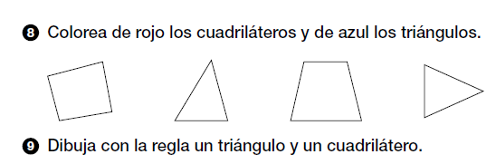





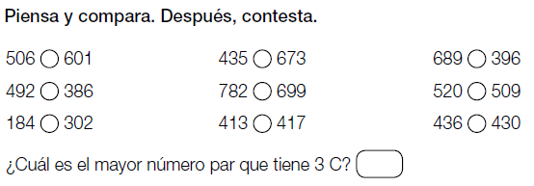

< < >



> > >



< < >



396